数据集来源：2016-2018年的《全球幸福指数报告》

The survey measure of SWB (Subjective Well-being) is from the Gallup World Poll (GWP).

受访者被要求在在0到10的阶梯上评估他们当前的生活，其中0代表最糟糕的生活，10代表最好的生活。报告中试图从六个维度来解释幸福感水平的差异，分别是：经济（人均GDP）、

健康（预期寿命）、家庭/社会支持（通过在困难时期有人可以依靠来衡量）、对政府的信任（通过感知政府和商业腐败来衡量）、自由（通过感知人生的自主决定权）和慷慨（通过最近的捐赠数额来衡量）

1. 年份之间幸福感的差异

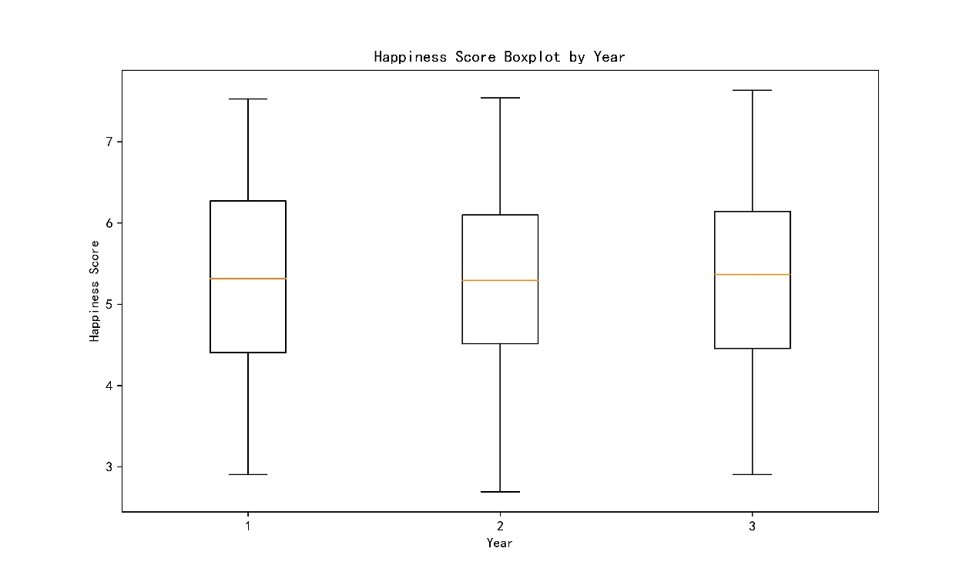

有个蛋的差异

1. 六种因素对幸福感的影响程度

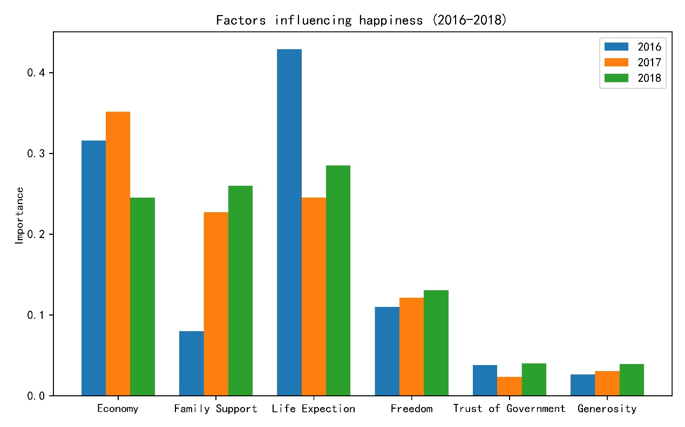

通过构建随机森林模型，用六种因素来预测幸福感指数得到的各因素重要性占比

经济、健康、家庭/社会支持是影响幸福感程度的三个最主要的因素，虽然各自占比随年份有较大变化，但三者的加和在三年中都超过了75%

Family Support，Freedom，Generosity的上升可能是因为在经济稳定的背景下，人们可能更有可能感受到家庭的支持，享受更多的自由，并有能力表现出慷慨。

1. 各变量之间的散点图矩阵

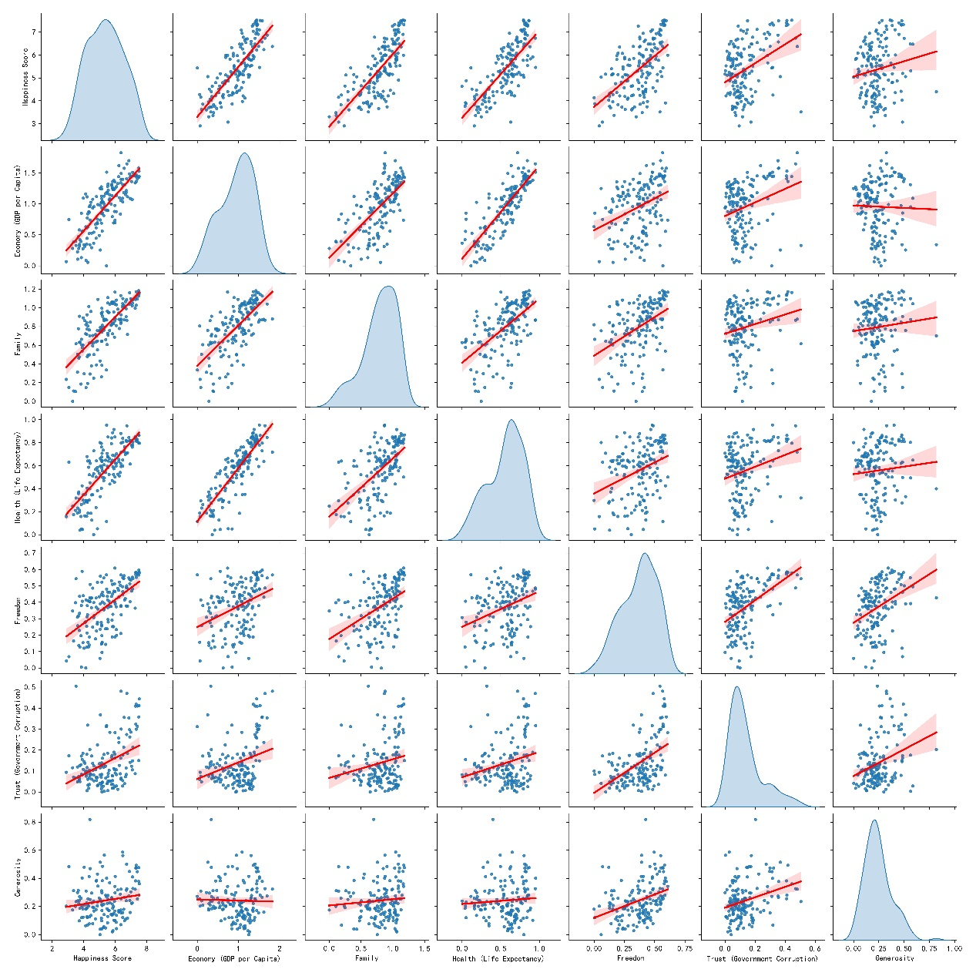

幸福感得分的分布较为正态，均值在5分附近，经济、家庭支持和期望寿命、自由都呈现出右偏迹象，而政府信任和慷慨都呈现出明显的左偏迹象，其中期望寿命、自由、慷慨在0.6、0.1、0.25有较为明显的峰值，其余都分布的相对平均

1. 前十的国家与后十的国家

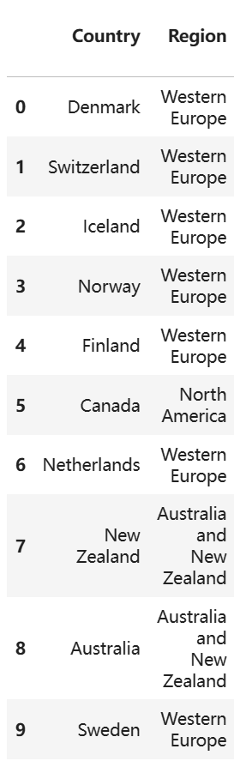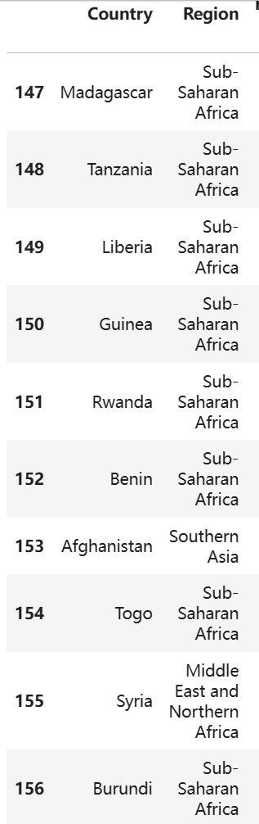

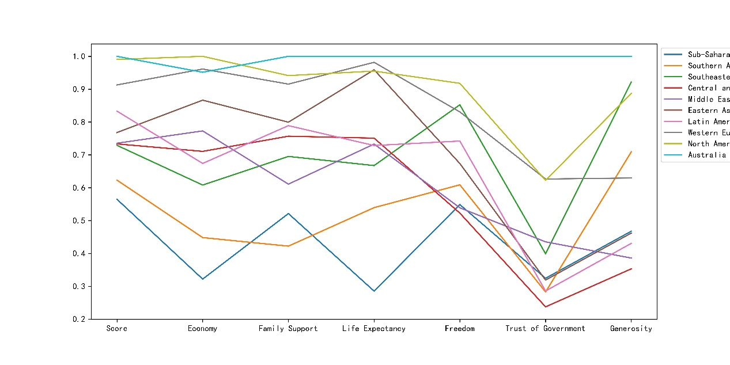

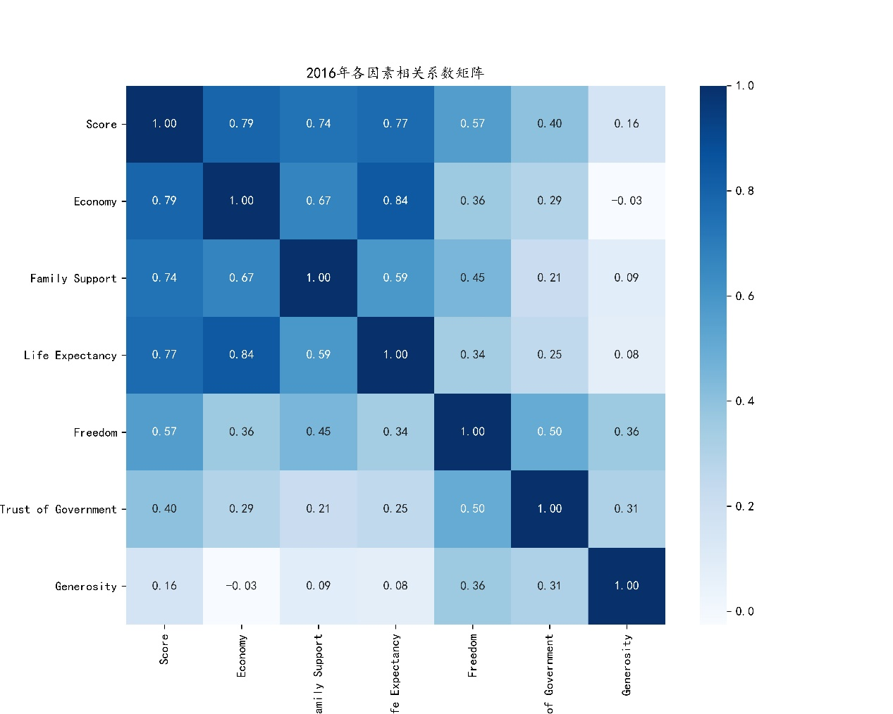

也许可以把幸福感画在地图上